Министерство науки и высшего образования Российской Федерации
Федеральное государственное автономное образовательное
учреждение высшего образования
Пермский национальный исследовательский политехнический университет
(ПНИПУ)

Факультет: Электротехнический (ЭТФ)
Направление: 15.04.06 – Мехатроника и робототехника (МИР)
Профиль: Интеллектуальная промышленная робототехника (ИПР)
Кафедра информационных технологий и автоматизированных систем (ИТАС)

ОТЧЕТ
по производственной практике, преддипломной

Выполнил студент гр. ИПР-24-1м

Белоусов Михаил Игоревич
(Фамилия, имя, отчество)

_________________________________
(подпись)

Проверил:
Курушин Даниил Сергеевич
(должность, Ф.И.О. руководителя от принимающей организации)

___________ _________________________
(оценка) (подпись)

_____________
(дата)

Курушин Даниил Сергеевич
(должность, Ф.И.О. руководителя по практической подготовке от кафедры)

___________ _________________________
(оценка) (подпись)

_____________
(дата)

Пермь 2026
Министерство науки и высшего образования Российской Федерации
Федеральное государственное автономное образовательное
учреждение высшего образования
Пермский национальный исследовательский политехнический университет
(ПНИПУ)

Факультет: Электротехнический (ЭТФ)
Направление: 15.04.06 – Мехатроника и робототехника (МИР)
Профиль: Интеллектуальная промышленная робототехника (ИПР)
Кафедра информационных технологий и автоматизированных систем (ИТАС)

УТВЕРЖДАЮ
Зав. кафедрой ИТАС
д-р техн. наук, профессор
__________Р.А. Файзрахманов
«___»_____________ 2026 г.

Рабочий график (план)
проведения практики

Вид практики: производственная
Тип практики: преддипломная
Место проведения: кафедра «Информационных технологий и автоматизированных систем» ПНИПУ
Сроки и продолжительность практики: 4 семестр
Учебная группа: ИПР-24-1м

СОСТАВИТЕЛИ:

к.т.н., доц. каф. ИТАС к.т.н., доц. каф. ИТАС
Курушин Даниил Сергеевич Курушин Даниил Сергеевич
(должность, Ф.И.О. руководителя от принимающей организации) (должность, Ф. И. О. ответственного за практическую
подготовку от профильной организации)

___________(подпись) ________________(дата) ___________(подпись) ____________(дата)

Пермь 2026

Индивидуальное задание на практику студента группы ИПР-24-1м Белоусова Михаила Игоревича_________________________________________________
(Фамилия, Имя, Отчество)

Тема исследования: Разработка аппаратной части лабораторного стенда на основе 3D принтера

2. ЦЕЛЬ: Формирование компетенций в соответствии с требованиями программы практики:
Формирование способности: решать задачи в области развития науки, техники и технологии с учетом нормативного правового регулирования в сфере интеллектуальной собственности (ПКО-1); адаптировать зарубежные комплексы обработки информации и автоматизированного проектирования к нуждам отечественных предприятий (ПКО-2); управлять работами по сопровождению и проектами создания информационных систем, автоматизирующих задачи организационного управления и бизнес-процессов (ПКО-3); управлять работами по разработке проекта автоматизированной системы управления технологическими процессами (ПКО-6).

3. Рабочий график (план) проведения практики

Наименование этапа | Наименование работ | Сроки |  | Отметка о выполнении работы  (оценка и подпись руководителя практики)
 |  | начало | окон-чание
Обобщение и оценка результатов исследования. | - анализ технического состояния и изучение документации;  - калибровка и настройка электромеханических узлов;  - сопоставление результатов анализа информационных источников и результатов теоретических и экспериментальных исследований;  - настройка системы управления;  - оценка эффективности полученных результатов;  - разработка рекомендаций по использованию результатов;  - подготовка заключительного отчета и его защита.

4. Место прохождения практики: кафедра ИТАС ПНИПУ
(официальное наименование организации и подразделения)

5. Срок сдачи студентом отчета по практике и отзыва руководителя практики от принимающей организации руководителю практики от кафедры:

6. Содержание отчета должно соответствовать содержанию этапов работ по производственной практике (см. наименование работ в таблице рабочего графика п.3). Особенности отчета:
_________________________________________________________________________
_________________________________________________________________________

7. Требования к разрабатываемой отчетной документации
Результаты работ должны быть представлены в форме отчета о выполнении работ, оформленного в соответствии с требованиями ГОСТ 7.32-2017. Система стандартов по информации, библиотечному и издательскому делу. Отчет о научно-исследовательской работе. Структура и правила оформления.

Отчет о НИР должен содержать:
- титульный лист,
- оглавление,
- рабочий график (план) проведения практики,
- введение,
- основную часть,
- заключение,
- список литературы,
- приложения (при необходимости).

Основные требования к отчету:
- Введение должно содержать общую характеристику проблемы, ее место в общем процессе исследования, а также сформулированные исходные данные, цели работы и задачи.
- Заключение должно включать выводы, касающиеся полученных результатов; методы и процедуры исследования.
- Основная часть отчета должна включать подробное представление указанных в п. 3 видов работ. Полнота освещения должна обеспечивать оценивание уровня освоения соответствующих элементов компетенций.
- Отчет должен быть отпечатан на формате А4 и подшит в папку.
- Объем отчета до 15 страниц машинописного текста (шрифт 14пт, TimesNewRoman, через 1,5 интервал).
- В заключительный отчет должны войти аннотированные промежуточные отчеты.
Страницы не обводятся в рамках, поля не отделяются чертой. Размеры полей: левого – 30 мм, правого – 10 мм, верхнего – 20 мм и нижнего – 20 мм. Нумерация страниц отчета - сквозная: от титульного листа до последнего листа приложений. Номер страницы на титульном листе не проставляют. Номер страницы ставят в центре нижней части листа, точка после номера не ставится. Страницы, занятые таблицами и иллюстрациями, включают в сквозную нумерацию.
Титульный лист является первым листом отчета, после которого помещается индивидуальное задание на практику, содержащее рабочий график (план) выполнения НИР. Титульный лист и задание не нумеруются, но входят в общее количество страниц. Титульный лист отчета оформляется по установленной единой форме, приводимой в приложении. За индивидуальным заданием в отчете помещается содержание, основная часть, заключение, список литературы, приложения. Основная часть включает разбивку на параграфы (см. Содержание отчета). К основному разделу отчета прикладываются отзыв руководителя НИР.
Разделы отчета нумеруют арабскими цифрами в пределах всего отчета. Наименования разделов должны быть краткими и отражать содержание раздела. Переносы слов в заголовке не допускаются. Цифровой материал необходимо оформлять в виде таблиц. Каждая таблица должна иметь номер и тематическое название. Таблицу следует помещать после первого упоминания о ней в тексте. Приложения оформляют как продолжение отчета. В приложении помещают материалы, не вошедшие в основной текст отчета.

Задание принял к исполнению _____________ (Белоусов М.И.)
(подпись) (Ф.И.О. студента)

«___» _______________ 20__ г.

Введение

Использование 3D-принтеров в учебных заведениях становится все более распространенным явлением. Такие устройства позволяют студентам получить практические навыки в области аддитивных технологий.

Подходы к выбору компонентов и проектированию аппаратного модуля для учебных 3D-принтеров чаще всего опирается на дешевизну, доступность и простоту в освоении для студентов. [1]

Актуальность темы вызвана растущим интересом к 3D-печати среди молодежи и обусловлена необходимостью проектирования недорогого аппаратного модуля 3D принтеров.
Объектом исследования является лабораторный стенд “3D принтер”.
Предметом исследования являются процесс и инструменты проектирования аппаратного модуля принтера.
Цель проекта – создание лабораторного стенда для изучения элементов схемотехники на базе 3D принтера с рабочей областью 50×50×50 см.
Для достижения поставленной цели требуется решение следующих задач:
- провести и обосновать выбор элементной базы 3D принтера;
- разработать проект аппаратной части 3D принтера.

Требования к характеристикам объекта
Исходя из технического задания кафедры лабораторный стенд 3D-принтер должен соответствовать следующим критериям:
- область печати 450$×$450$×$450 мм;
- высота слоя 0,2 мм;
- скорость печати не менее 50 мм/с;
- скорость подача филамента 40мм/с;
- температура нагрева филамента 190-230 ^{о}С;
- возможность удаленного доступа управления;
- возможность калибровки ускорений;
- возможность печати пластиками тип PLA, ABS, PETG.

Обоснование и выбор контроллера
Ниже в таблице 1 представлена выборка и популярных управляющих плат, выбор будет осуществляться из них.
Таблица 1 – Сравнение управляющих плат 3D принтеров
№ | Микроконтроллер | Рабочее напряжение, В | Драйвера шаговых двигателей | Экструдеры | Интерфейсы передачи данных | Цена, руб
1 | SKR 3 | 12/24 | 5 | 2 | USB, Micro SD Card | 4900
2 | Duet 3 Mini 5+ | 11/25 | 5 | 2 | USB, Micro SD Card | 5300
3 | Creality V4.2.7 | 24 | 5 | 1 | Mini-USB, Micro SD-Card | 5000
4 | MKS Robin Nano V3.1 | 24 | 5 | 2 | Mini-USB, Micro SD-Card | 5600
5 | Arduino mega 2650 Rev 3 +RAMPS 1.4 | 12 | 6 | 2 | USB, SD-Card | 1500

В качестве микрокомпьютера будет использоваться Orange Pi PC2 1.1. Выбор данного микрокомпьютера обусловлен его дешевизной по сравнению с аналогами и выполнением всех необходимых требований.
Плата BIGTREETECH Octopus Pro V1.1 используется в качестве платы расширения, к ней происходит подключение всех узлов принтера кроме USB кабеля. К ней напрямую подключаются хотэнд, куллеры, шаговые двигатели (через драйверы), нагревательный стол (через реле), концевики, термисторы, дисплей. Кроме того, возможно подключение SD карты. Плата была выбрана в связи с возможностью подключение 8 ШД, что необходимо в данной сборке. Кроме того она поддерживает 24В напряжение питания и обладает достаточной вычислительной мощностью.

Обоснование и выбор шаговых двигателей
Далее необходимо выбрать шаговые двигатели. В данном случае будут использоваться они, а не сервоприводы из-за меньшей стоимости и встроенной обратной связи.
Опираясь на проведенные вычисления, был выбран ШД модели NEMA 17 17HS4401 с заявленным крутящим моментом в 0,5 Нм.
Обоснование и выбор драйверов шаговых двигателей
После этого необходимо подобрать драйвера ШД. Ниже представлена таблица сравнения популярных моделей драйверов, опираясь на выдаваемый ток и возможный микрошаг.
Таблица 2 – Сравнение драйверов шаговых двигателей
№ | Модель | Максимальный ток, А | Микрошаг | Цена, руб
1 | A4988 | 1 | 1/16 | 190
2 | DRV8825 | 1.5 | 1/32 | 280
3 | TMC2100 | 2,5 | 1/256 | 750
4 | TMC2160_OC | 4,33 | 1/32 | 1890

В данном случае будут использоваться драйверы TMC2209, хотя DRV8825 и A4988 поддерживают более высокое напряжение, TMC2209 обеспечивает лучшую стабильность, плавность хода и безопасность работы, что особенно важно при управлении двумя двигателями оси Z, подключенными параллельно. Кроме того, TMC2209 менее чувствителен к электрическим помехам и перепадам напряжения, что делает его более предпочтительным выбором для современных 3D-принтеров [2]

Обоснование и выбор нагревательного стола
Нагревательные элементы могут иметь разную основу, но для проекта был выбран силиконовый, он обладает большей скоростью нагрева, большей мощностью, поскольку питание идет от сети 220В. С одной из сторон стол оборудован самоклеющейся поверхностью, что позволяет закрепить его на листе.

Обоснование и выбор экструдера
Из-за особенностей конструкции принтера вариант с расположением ШД экструдера в удалении и подачей филамента через тефлоновую трубку невозможен, поэтому выбор будет проводиться из экструдеров в сборе, а отдельные хотэнды при выборе в сравнение входить не будут. [3]
Ниже представлена таблица сравнения популярных моделей экструдеров.
Таблица 3 – Сравнение экструдеров
№ | Экструдер | Диаметр сопла, мм | Максимальная температура, ⁰С | Скорость подачи, мм/с | Комплектация | Цена, руб
1 | МК8 | 0,2-0,4 | 260 | 40 | ШД, куллер, радиатор, термистор | 2300
2 | E3D Titan | 0,2-0,4 | 260 | 80 | ШД, куллер, радиатор, термистор | 3600
3 | P3steel | 0,2-1,2 | 350 | 120 | ШД, куллер, радиатор, термистор | 5390

Экструдер МК8 своей комплектностью не отличается от своих аналогов, кроме того, поскольку печать предполагаетcя только ABS и PLA пластиком, максимальной температуры в 260 ⁰С достаточно, а скоростью можно пренебречь, поэтому, из-за своей стоимости была выбрана именно эта модель.
Расчет необходимого блока питания
Рассчитаем необходимую мощность блока питания для системы.
Ниже представлена таблица энергопотребления всех компонентов.
Таблица 4 – Потребление всех компонентов
Элемент | Потребление на единицу, Вт | Кол-во, шт | Общее потребление, Вт
Питание от блока питания 5В:
Orange pi pc2 v1.1 | 3 | 1 | 3
Питание от блока питания 24В:
Octopus pro 1.1 | 15 | 1 | 15
Шаговый двигатель | 18 | 8 | 144
Графический контроллер | 3,6 | 1 | 3,6
Экструдер | 48 | 1 | 48
Вентиляторы | 48 | 2 | 1,6
Итого: |  |  | 212,2
Питание от сети:
Нагревательный стол | 800 | 1 | 800
Итого: |  |  | 1015,2

Итого, максимальное потребление компонентов, запитанных от блока питания 24 В, составляет 212,2 Вт. Был выбран блок питания с ближайшим номиналом выше вычисленного значения мощности т.е. 250 Вт.

Схемы принтера
Для составления электрических схем необходимо разработать структурную схему. Она состоит из микроконтроллера, драйверов ШД, блоков датчиков, двигателей, нагрева/охлаждения, интерфейсов. Схема представлена на рисунке 1.
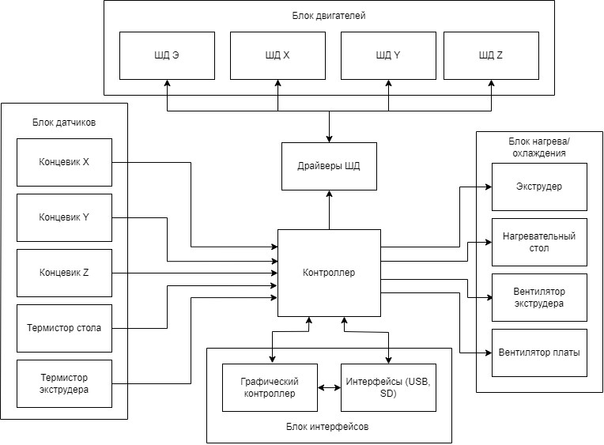
Рисунок 1 - Структурная схема принтера

Далее необходимо разработать электрическую монтажную схему принтера и схему электрических соединений. Они представлены на рисунках ниже. Кроме рассмотренных компонентов, для создания 3D принтера потребуется реле SSR-40 DA, концевые выключатели EndStop, Термистор Semitec 104GT-2, автоматический выключатель 4А, графический контроллер LCD 12864.
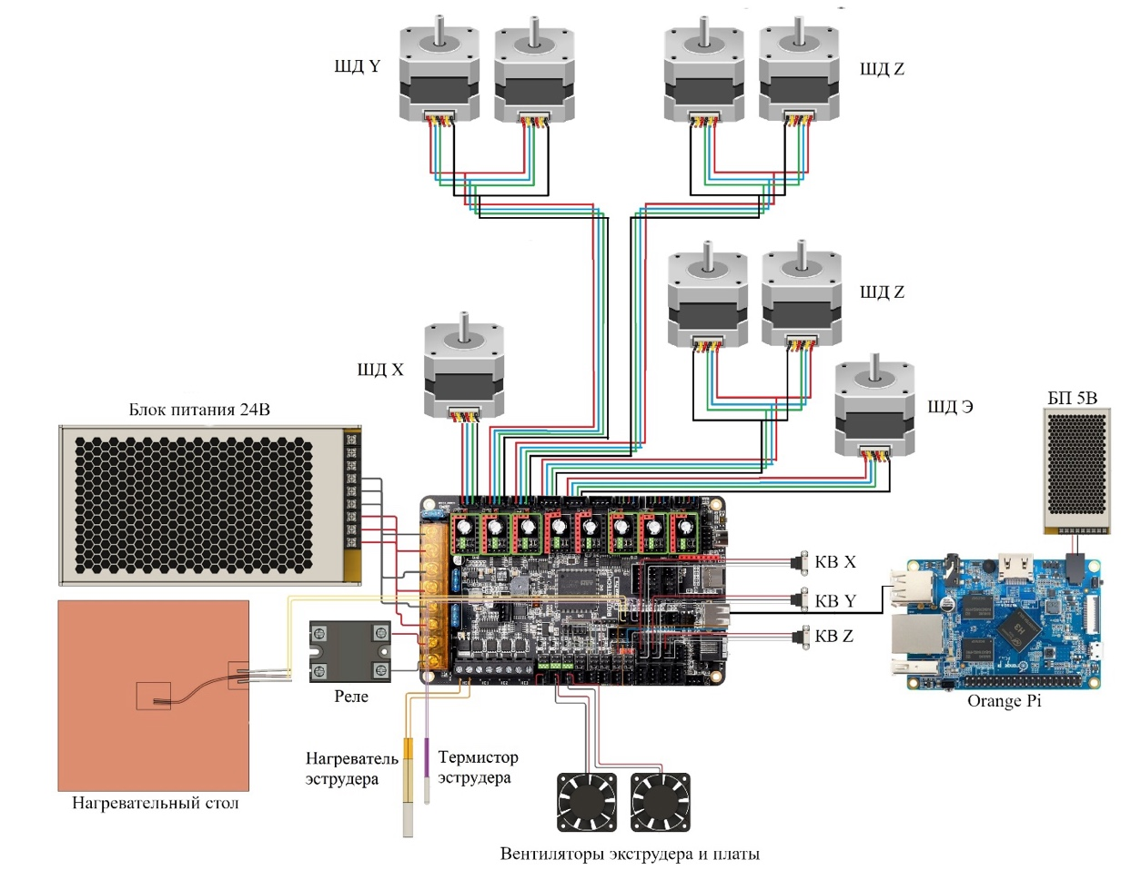
Рисунок 2 - Электрическая монтажная схема принтера

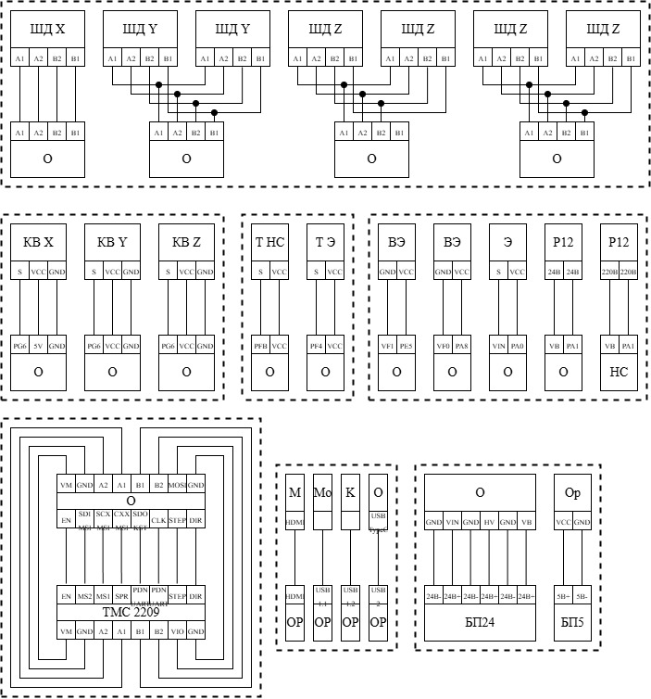
Рисунок 3 - Схема электрических соединений

Результаты и выводы
В результате решения поставленных задач был проведен и обоснован выбор элементной базы принтера, разработан проект аппаратной части 3D принтера. Решение позволяет скомпоновать аппаратную часть из дешевых, доступных компонентов. Общая стоимость компонентов составила примерно 17800 руб., при общей стоимости подобных принтеров, начинающейся от 40000 руб.
Кроме того, эти схемы унифицированы и позволяют использовать другие компоненты, в зависимости от задач.
Библиографический список
- Шаговые двигатели [Электронный ресурс]. – Режим доступа: https://3d-diy.ru/wiki/cnc/stepper-motor/ (Дата обращения 19.05.2024);
- Аверченко, А. П. Выбор драйвера для шагового двигателя MT-1703HD200AW. Сравнение между DRV8825 и А4988 / А. П. Аверченко, А. А. Молдагулова, Р. С. Нурмаганов. — Текст : непосредственный // Молодой ученый. — 2019. — № 50 (288). — С. 4-6.
- Экструдеры для 3D принтеров [Электронный ресурс]. – Режим доступа: https://3drob.ru/ekstrudery_dlya_3d_printerov/ (Дата обращения 19.05.2024).

